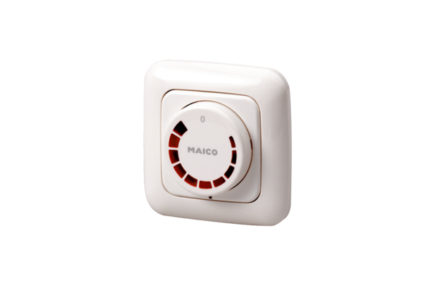Drehzahlsteller STU 2,5Verpackungseinheit: 1 StückSortiment: C
Artikelnummer: 0157.0815Hersteller: MAICO

